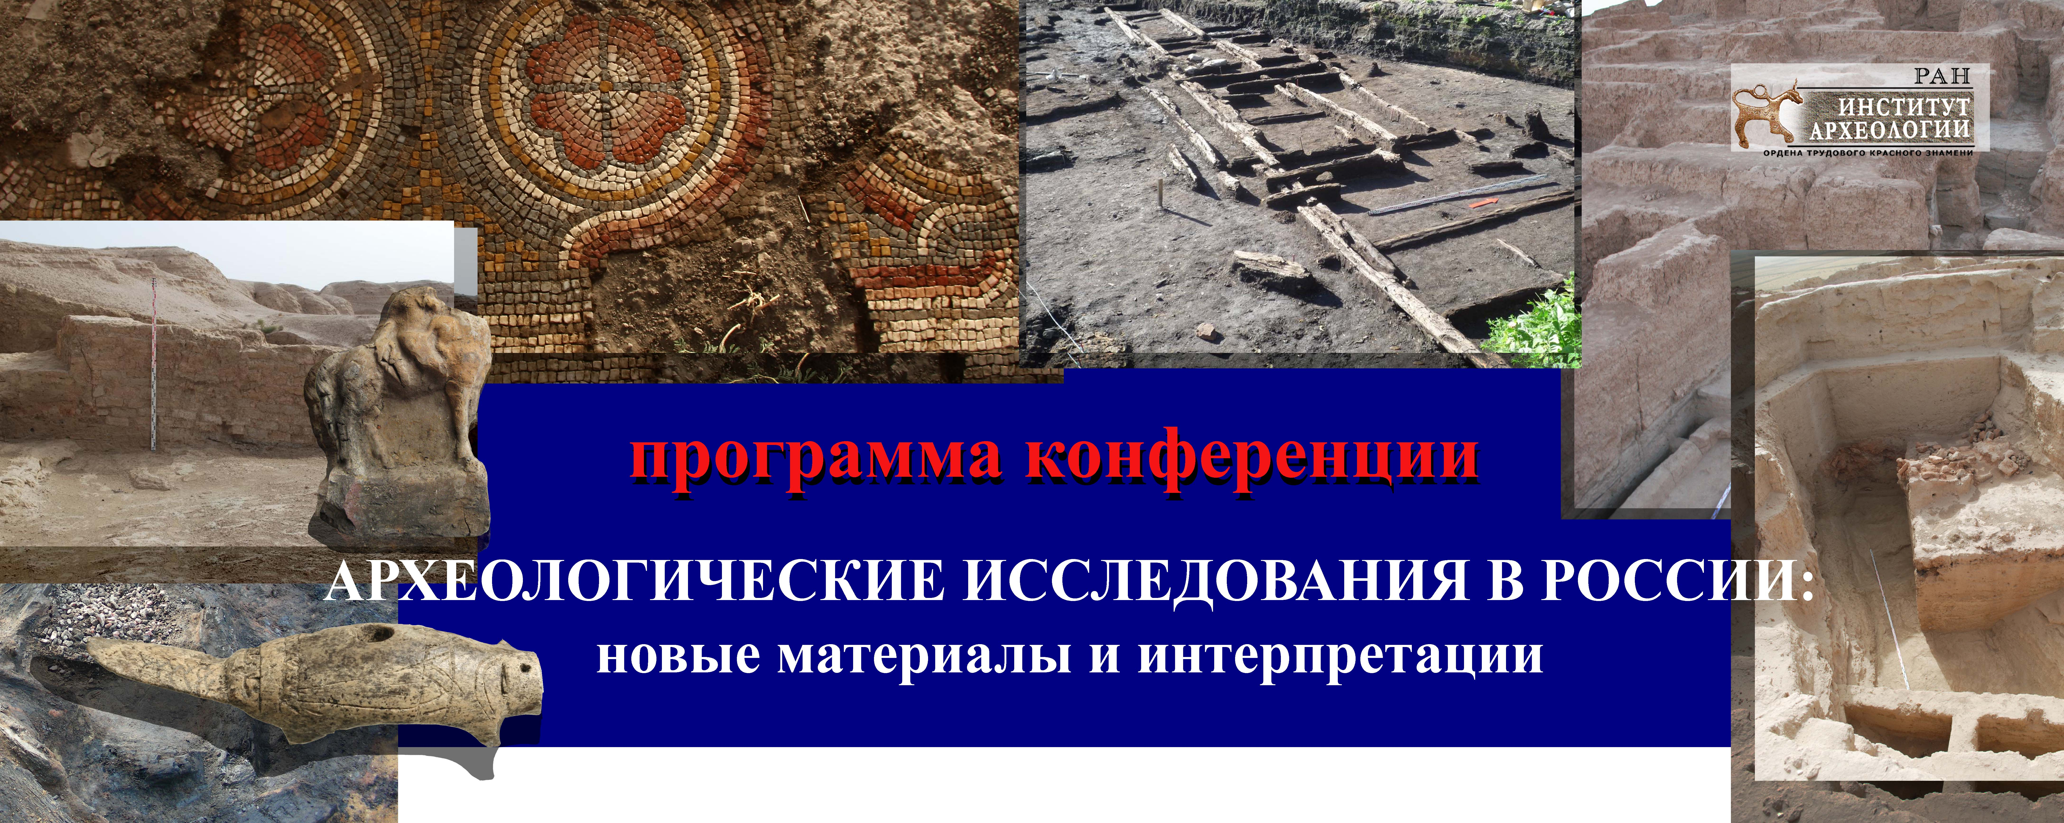

1 марта 2012 г.
Президиум Российской академии наук,
Ленинский проспект, д. 32а, 3 этаж, Красный зал

Открытие. Утреннее заседание 11.00 – 13.30

11.00 – 11.30
Беляев Л. А. Исследование Новоиерусалимского Воскресенского монастыря.

11.30 – 12.00
Макаров Н. А. Древнерусская знать на сельских территориях Суздальской земли в XI-XIII вв. по археологическим материалам.

12.00 – 12.30
Седов Вл. В. Новые исследования церкви Бориса и Глеба в Кидекше.

12.30 – 13.10
Augereau A. Archaeological survey and excavations on a major project “The Seine-North European Canal”.

13.10 – 13.30 Обсуждение.

13.30 –14.30 Перерыв

Вечернее заседание
14.30 – 17.30

14.30 – 15.10
Jan van Doesburg. Archaeological Heritage Management in the 21th century in the Netherlands: problems and possibilities.

15.10 – 15.40
Зеленцова О. В. Археологические разведки на территории затопления Чебоксарского водохранилища и перспективы сохранения археологических памятников.

15.40 – 16.10
Терпиловский Р. В. Дружинный могильник I в. до н.э. на Сейме.

16.10 – 16.40
Обломский А. М. Первые сведения о славянах –VI-VII вв. в Верхнем Подонье.

16.40 – 17.10
Шаров О. В. Новые находки Римской эпохи на Северо-Западе России.

17.10 – 17.30 Обсуждение.

17.30 Фуршет

2 марта 2012 г.
Институт археологии РАН,
ул, Дм. Ульянова, д. 19, 4-й этаж, конференц-зал

Утреннее заседание 11.00 – 13.50

11.00 – 11.25
Андреева М. В., Гей А. Н. Дыш IV - новый памятник скифской архаики на Западном Кавказе.

11.25 – 11.50
Гайдуков П. Г., Олейников О. М. Древнерусский буллотирий из раскопок в Великом Новгороде.

11.50 – 12.15
Степанов А. В., Трояновский С. В.. Результаты новых археологических исследований Великого моста в Новгороде.

12.15 – 12.40
Торопова Е. В., Самойлов К. Г., Торопов С. Е., Колосницын П. П. Археологические исследования в Старой Руссе на современном этапе.

12.40 – 13.05
Коваль В. Ю. Новейшие исследования Ростиславля Рязанского.

13.05 – 13.30
Хохлов А. Н. Изучение средневековых городских кварталов и укреплений Кенигсберга.

13.30 – 13.50 Обсуждение

13.50 – 14.50 Перерыв

Вечернее заседание 14.50 – 17.15

14.50 – 15.15
Ахмедов И. Р. Елшинский клад VII в. н.э. из Пронского района Рязанской области.

15.15 – 15.40
Воронцов А. М., Гавритухин И. О. Проблема финала мощинской культуры в свете новых находок.

15.40 – 16.05
Родинкова В. Е., Сапрыкина И. «Пластинчатые диадемы» круга восточноевропейских выемчатых эмалей. Проблемы функциональной и социокультурной атрибуции.

16.05 – 16.30
Румянцева О. С., Ольховский С. В. Новые данные о стеклоделии на Тамани в позднеримское время.

16.30 – 16.55
Радюш О. А. Новые погребения знати V в. н.э. на территории Курской области.

16.55 – 17.15 Обсуждение

Записаться на вход в здание Президиума РАН
можно до 12.00 27 февраля 2012г.:
Рукавишникова Ирина 8 916 567 99 89 (rukavishnikovairina@yandex.ru)
Кузьмина Юлия 89154327354 (julia_orient@mail.ru)
для прохода в задание Президиума РАН, Ленинский пр-т, д. 32а,
необходим российский паспорт

